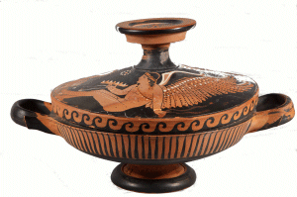
Associazione Culturale “ Pachis”
Domanda di Iscrizione

TESSERA N.:
NOME:
COGNOME:
DATA DI NASCITA (GG/MM/AAAA):
LUOGO DI NASCITA:
CODICE FISCALE
INDIRIZZO:
CAP:
CITTA':
PROVINCIA:
EMAIL:
TELEFONO:
CELLULARE:

FIRMA:
Data:
PRIVACY. Ai sensi dell'art.13 del nuovo codice sulla privacy (D. Lgs. 196 del 30 giugno 2003), La informiamo che il Suo indirizzo sarà inserito nella mailing list della nostra associazione. Le invieremo inviti e informazioni riguardanti le attività culturali. Le comunichiamo che i Suoi dati sono e saranno trattati con estrema riservatezza. Le informative sono comunicate individualmente ai singoli interessati senza che altri possano venire a conoscenza del suo indirizzo. In ogni momento sarà possibile chiedere di essere rimossi dall'elenco dei destinatari inviando una mail a info@pachis.roma.it. Firmando il presente modulo si dichiara di aver letto il regolamento e di conoscerne tutte le norme. Il regolamento è pubblicato sul sito www.pachis.roma.it
Il Presidente dell' Associazione Culturale Pachis: Laura Pinelli

